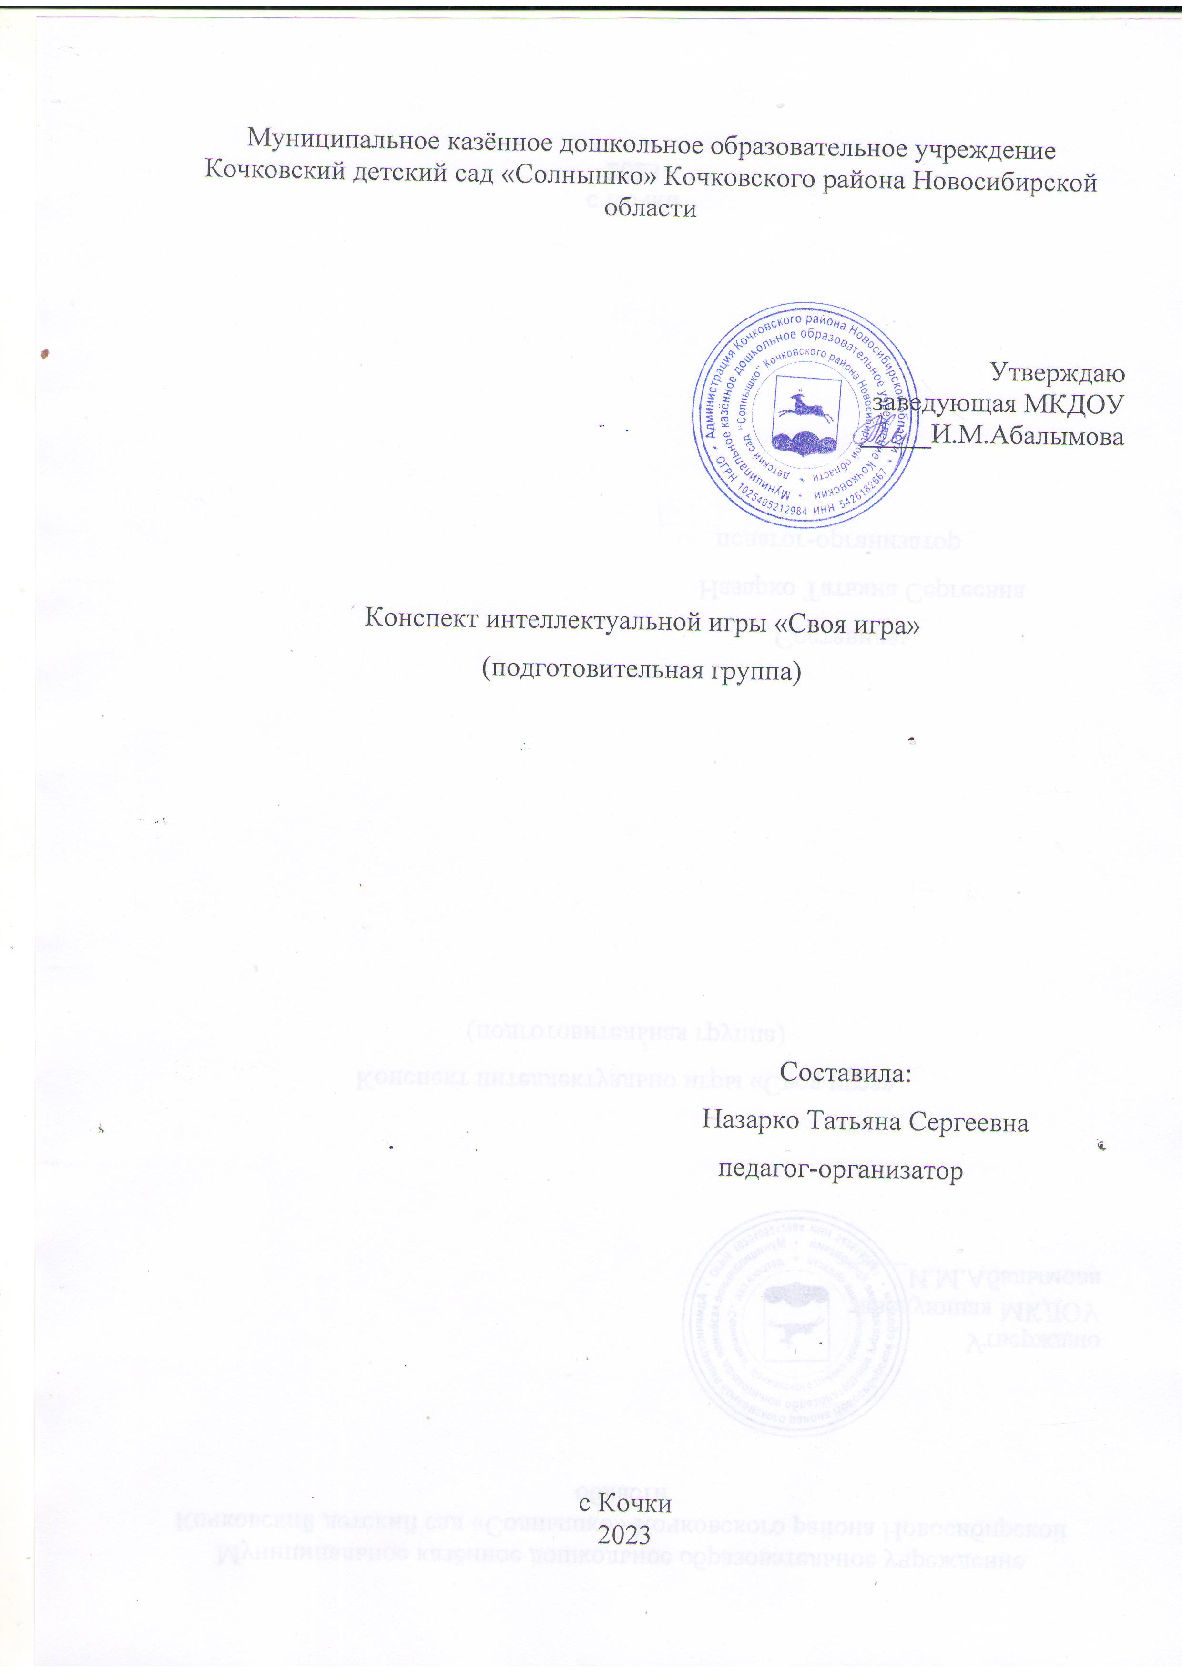

Цель: закрепление знания детей о дорожных знаках, видах транспорта, правилах поведения на дороге.
Задачи:
- Познакомить детей с правила игры, закрепить знания детей о дорожных знаках, их классификации, видах транспорта.
- Развивать познавательные способности детей: внимание, память, мышление, воображения, быстроту реакции; закреплять математические и речевые навыки; закреплять знание правил уличного движения.
- Воспитывать доброжелательное отношение детей друг к другу, формировать чувство коллективизма, умение работать в подгруппе.
Предварительная работа: подготовка презентации по темам игры, подбор тематических заданий, иллюстраций, вопросов, комплекс физкультурных пауз, изготовление медалей.
Оборудование и материалы: презентация с заданиями, мультимедийный проектор, экран, ноутбук, мешочек с фишками, разрезные картинки.
Ход игры:

Ребята, сегодня вы станете участниками одной очень интересной и занимательной игры, которая называется «Своя игра». В этой игре вы сможете показать свои знания, смекалку.
– Сейчас мы разделимся на три команды: Дорожные знаки, Светофоры, Пешеходы . А кто в какой команде будет, я предлагаю определить это с помощью жеребьевки. Я вам предлагаю мешочек, в котором находятся разноцветные фишки: красные, жёлтые, зелёные.
Нашу игру будет оценивать жюри (представляются члены жюри).
Теперь каждая команда должна выбрать себе капитана. Вы можете самостоятельно договориться между собой или выбрать капитана, используя считалочку. Капитаны выбраны. Можно начинать игру
Правила игры:
Задания разделены на пять тем, в каждой теме пять вопросов. За каждый из них команда может получить по 10,20, 30,40,50 баллов. Команда, давшая правильный ответ, получает заработанные баллы. Задача команд набрать как можно больше количество баллов. Есть вопрос, который называется «кот в мешке». Этот вопрос задаётся для всех участников игры, и, отвечая на него, вы должны показать своё творчество и мастерство.
Команды по очереди выбирают любую тему и номер окошечка. Отвечать два раза на один и тот же вопрос нельзя. Первой отвечает та команда, которая выбирала вопрос. Если ребята не смогут ответить на вопрос или ответ будет не правильным, то любая команда, которая первой поднимет кубик, может дать свой ответ. Если команда ответила правильно, то она выбирает следующий вопрос. После ответа на вопрос, окошечки исчезают. Правильно ответив на вопрос, команда получает фишку. Победит та команда, которая наберёт больше всех фишек. Для ответа на вопрос командам даёт время на обдумывание.
Внимание. Сегодня в игре предлагаются вопросы по следующим темам:
1.Транспорт
2.Сигналы светофора
3.Дорожные знаки
4. Правила пешехода
5. Безопасное поведение на дороге.
. (Далее первая команда выбирает вопрос, и игра идёт до тех пор, пока не будут выполнены все задания. Ниже приведены варианты вопросов, которые можно предложить детям в качестве заданий.)
1. Задания по теме «Транспорт»
1.Какие виды транспорта вы знаете? (Воздушный, водный, наземный);
2. Угадай название машины по первому и последнему звуку. Первый звук «А», а последний «С». Что это? (автобус).
3. Пароход – это какой вид транспорта? (водный);
4. Задание «Кот в мешке»
Отгадайте загадку:
У меня - одна стрела,
Строю новые дома,
Я здесь главный великан,
И зовусь …? (подъемный кран).
5. В поле лестница лежит,
Дом по лестнице бежит? (поезд)

2. Задания по теме «Сигналы светофора».
- Что означает красный сигнал светофора? (движение запрещено).
- Полицейский, регулирующий движение? (регулировщик)
- Задание «Кот в мешке»
Игра-аттракцион «Внимание, пешеход»
Для проведения этой игры нужны три круга, покрашенные в цвета сигналов светофора. Регулировщик - педагог - показывает ребятам, выстроившимся перед ним в шеренгу, попеременно один из трех кругов. Участники игры при виде красного сигнала делают шаг назад, при виде желтого - стоят, при виде зеленого - два шага вперед. Того, кто ошибется, регулировщик штрафует - лишает права учувствовать в игре. Побеждает тот, кто ни разу не ошибся.
- Сколько сигналов имеет пешеходный светофор? (два)
- Трехглазый прибор для регулирования движения?(Светофор)
3. Задания по теме «Дорожные знаки».
- Какие виды дорожных знаков вы знаете? (Предписывающие, предупреждающие, запрещающие, информационно - указательные , знаки сервиса)
- Под этим знаком, как ни странно
все ждут чего-то постоянно.
Кто-то сидя, кто-то стоя,
Что за место здесь такое? (автобусная остановка).
- К какому виду относятся эти знаки? (запрещающие)
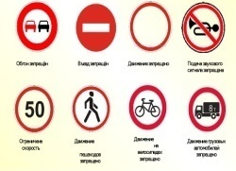

- Как называется дорожный знак, изображенный на
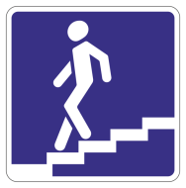
картинке? (подземный пешеходный переход)

- Задание «Кот в мешке»
Физкультминутка «Постовой»
Постовой стоит упрямый (шагаем на месте)
Людям машет: Не ходи!
(движения руками в стороны, вверх, в стороны, вниз)
Здесь машины едут прямо (руки перед собой)
Пешеход, ты погоди! (руки в стороны)
Посмотрите: улыбнулся (руки на пояс)
Приглашает нас идти (шагаем на месте)
Вы, машины, не спешите (хлопки руками)
Пешеходов пропустите (прыжки на месте)

4. Задания по теме «Правила пешеходов»
- Задание «Кот в мешке»
Игра «Собери картинку» От каждой команды выбирается игрок для участия в игре. Необходимо собрать разрезную картинку и сказать правильное название дорожного знака.
- Как называют человека вне транспорта, находящегося на дороге, но не работающего на ней? (пешеход)
- Что такое тротуар? (Дорога для движения пешеходов)
- Как выглядит дорожный знак, который обозначает пешеходный переход? (Это знак прямоугольной формы, в центре белый треугольник внутри которого изображен человек и зебра)
- Какие виды пешеходных переходов вы знаете? (наземный пешеходный переход, подземный пешеходный переход, надземный пешеходный переход»)

5.Задания по теме «Безопасное движение на дороге »
- Как называется часть улицы, где ездят машины? (Проезжая часть)
- Кот в мешке.
Игра “Разрешается – запрещается
Играть на мостовой (запрещается)
- Переходить улицы при зелёном сигнале светофора (разрешается)
- Перебегать улицу перед близко идущим транспортом (запрещается)
- Идти толпой по тротуару (разрешается)
- Переходить улицу по подземному переходу (разрешается)
- Переходить улицу при жёлтом сигнале светофора (запрещается)
- Помогать старикам и старушкам переходить улицу (разрешается)
- Велосипедистам цепляться за проезжие машины (запрещается)
- Обходить стоящий у тротуара транспорт спереди (запрещается)
- Идти по тротуару слева (запрещается)
- Выбегать на проезжую часть дороги (запрещается)
- Кататься на велосипеде, не держась за руль (запрещается)
- Болтать и громко смеяться в транспорте (запрещается)
- Уважать правила дорожного движения (разрешается).
- Как надо вести себя, если ты вышел из автобуса и надо перейти дорогу на другую сторону? (Нужно подождать пока автобус отъедет, посмотреть налево, потом направо, и продолжить путь, либо перейти по переходу, если он есть)
- Для этого коня еда –
Бензин, и масло, и вода.
На лугу он не пасётся.
По дорогам он несётся. (автомобиль)
- Для чего стоит светофор на дороге? (Он регулирует движение на дороге)
Жюри подсчитывается общее количество баллов. Подводится итог всей игры, и объявляются победители.
Команда, получившая большее количество баллов, удостаивается звания и медали «Знатоки ПДД». Другие команды получают медали «Я знаю правила дорожного движения»
Ведущий: Ребята, вы все молодцы! Вам понравилась игра? Поздравляем команду победителей и всех ребят, принимавших участие в игре. Вы сегодня очень постарались и показали свои знания.

